南宁市西津国家湿地公园保护条例

（2016年5月20日南宁市第十三届人民代表大会常务委员会第三十六次会议通过 2016年9月29日广西壮族自治区第十二届人民代表大会常务委员会第二十五次会议批准 根据2021年7月28日广西壮族自治区第十三届人民代表大会常务委员会第二十四次会议关于批准《南宁市人民代表大会常务委员会关于修改〈南宁市燃气管理条例〉等十六件地方性法规的决定》的决定修正）

第一章 总则

第一条 为了加强西津国家湿地公园的保护和管理，根据有关法律、法规的规定，制定本条例。
第二条 在西津国家湿地公园保护范围内（以下简称保护范围）从事湿地保护、利用、管理以及生产生活等活动，适用本条例。
第三条 西津国家湿地公园保护范围包括西津国家湿地公园总体规划范围（以下简称湿地公园）和外围保护地带。
湿地公园位于横县西津水库的米埠坑库区，范围为：东起横县莲塘镇杨彭村汶井塘，西到横县平马镇苏光村木麻屯，南抵米埠口，北达平马镇五权村利垌屯。
外围保护地带范围为：湿地公园以外北起横县甘乐电灌站，往东南方向沿S101省道经莲塘社区环村北路至郁江沙埠口码头，接米埠口一带与湿地公园水域相连的山体可视一面坡的山脊线；再往西北方向沿岑江村经流坡村、十五岭至五权小学路口村道，接往东北方向至甘乐电灌站道路的围合区域。
西津国家湿地公园保护范围见附图。
第四条 湿地公园的保护、利用和管理，应当遵循保护优先、科学修复、合理利用、持续发展的原则。
第五条 市人民政府、横县人民政府应当建立湿地公园保护协调机制，协调解决保护范围生态环境保护、生态补偿、资金投入及项目建设等重大问题。
横县人民政府自然资源主管部门为湿地公园行政主管部门，负责湿地公园保护和管理的组织、协调、指导和监督。
发展改革、生态环境、住房和城乡建设、交通运输、水利、农业农村、文化广电和旅游等有关部门以及莲塘镇、平马镇、陶圩镇人民政府，应当按照各自职责做好湿地公园保护、利用和管理的相关工作。
第六条 横县人民政府湿地公园保护管理机构（以下简称管理机构）负责湿地公园保护和管理的具体工作，行使本条例赋予的职权。
外围保护地带由莲塘镇、平马镇、陶圩镇人民政府负责管理。
第七条 市人民政府、横县人民政府应当将湿地公园保护和管理纳入市、县国民经济和社会发展规划，并将保护经费纳入财政预算。

第二章 保护规划

第八条 湿地公园总体规划由横县人民政府组织编制，经市人民政府批准后，报市人民代表大会常务委员会备案。
湿地公园的控制性详细规划，由横县人民政府组织编制，经横县人民代表大会常务委员会审议后，报市人民政府批准。
外围保护地带的控制性详细规划，由横县人民政府组织编制。
第九条 经批准的湿地公园总体规划和控制性详细规划，任何单位和个人不得擅自变更。确需变更的，应当按照原编制和批准程序进行。
第十条 湿地公园实行分区管理，分为湿地保育区、恢复重建区、宣教展示区、合理利用区以及管理服务区。
湿地保育区和恢复重建区除开展保护、培育、恢复湿地及监测等活动外，不得进行任何与湿地生态系统保护和管理无关的开发建设、生产生活、科研考察、旅游观光等活动。
宣教展示区在环境承载能力范围内，可以适当开展以生态展示、科普教育等为主的活动，不得进行任何与湿地公园保护无关的开发建设、生产生活等活动。
合理利用区和管理服务区可以开展不损害湿地生态系统功能的湿地旅游、经营服务等活动。
第十一条 管理机构应当按照湿地公园分区管理范围，设置保护标识、界碑（标）。任何单位和个人不得损坏、擅自移动标识、界碑（标）。

第三章 保护与管理

第十二条 管理机构应当加强对湿地公园的水体、地形地貌、野生动物、植物植被等生态资源，人文历史风貌资源以及国家和地方重点保护动物繁殖地、停歇地、栖息地、植物植被生长环境等生态环境的保护，并建立资源和环境数据档案。
管理机构应当根据保护生态资源和生态环境的需要，在湿地公园内实施分区（分期）封闭轮休制度，划定一定的范围禁止或者限制人员进入。
管理机构应当针对候鸟季节性迁徙、野生动物保护与繁殖等对生态保护影响较大的事件制定专项保护方案。
第十三条 管理机构应当制定极端天气以及火灾、溺水等安全事故的专项应急预案，设置必要的安全防护设施及警示标识。
第十四条 保护范围内容易造成水土流失的坡岸应当采取水土保持综合防治措施，减少水土流失。
禁止在保护范围内二十五度以上的坡地开垦种植农作物。在二十五度以下坡地种植农作物的，横县人民政府应当采取措施鼓励退出种植，对坡地实施生态修复。
第十五条 横县人民政府应当制定扶持、保护水源涵养林、水土保持林的优惠政策和措施，鼓励保护范围内的居民种植水源涵养林、水土保持林。
禁止在保护范围内种植速生桉树，已经种植的应当逐步更新改造；种植其他经济林木的，应当采取水土保持措施，防止水土流失。
第十六条 横县人民政府应当组织水利、生态环境部门对湿地公园内的水质状况进行定期监测，建立水质监测档案，编制水环境质量报告，并定期向社会公布水环境质量状况信息。
湿地公园的水质应当保持国家规定的地面水环境质量Ш类标准以上。
第十七条 禁止任何单位和个人向湿地公园投放有害物种或者擅自引进外来物种。
管理机构应当建立外来物种信息系统，并向社会公布危险的入侵物种名录。
第十八条 保护范围内禁止下列行为：
（一）擅自拦河筑坝，围垦、填埋、占用湿地或者改变湿地用途；
（二）擅自挖塘、采砂、采矿、取土、烧荒；
（三）建设污染环境的生产设施、设置废弃物倾倒或者填埋场地，排放不符合国家标准的废水、污水或者倾倒废弃物和污染物，投放有毒有害物质，在水体内清洗有毒有害污染物；
（四）使用围堤进行水产养殖以及规模化畜禽养殖；
（五）猎捕、杀害、买卖野生保护动物，捡拾、损坏鸟卵或者破坏野生动物栖息的巢、穴、洞；
（六）破坏湿地植被，擅自挖掘、采集国家重点保护野生植物；
（七）法律、法规禁止的其他破坏湿地的行为。
第十九条 除本条例第十八条规定禁止的行为外，湿地公园还禁止下列行为：
（一）使用网箱、拦网进行水产养殖；
（二）炸鱼、毒鱼、电鱼或者使用迷魂阵、地笼、大缯等破坏渔业资源的捕捞方法，或者用禁用的渔具进行捕捞，或者在禁渔期、禁渔区内进行捕捞；
（三）擅自设置广告，安装、铺设管（杆）线等设施；
（四）焚烧农业废弃物、垃圾；
（五）燃放烟花爆竹以及许愿灯、孔明灯等使用明火的灯具；
（六）损坏树木、绿地及擅自采摘花草、果实；
（七）损毁环境卫生设施和安全设施等公共设施。
第二十条 湿地公园实行车辆船舶进出管制。具体办法由横县人民政府制定并向社会公告。
管理机构应当对湿地公园现有燃油机动船实施登记管理。禁止新增使用燃油机动船，现有燃油机动船应当逐步淘汰或者改用清洁能源。

第四章 开发与利用

第二十一条 保护范围内的建设项目，应当严格遵守湿地公园及其外围保护地带的规划要求，按照法定程序报批后实施。其选址、布局、高度、体量、造型和色调等，应当与周围景观和环境相协调。
对现有的与周围景观和环境不协调的建设项目和设施，应当逐步改造或者迁移。
第二十二条 禁止在保护范围内新建工业项目。现有的工业企业，横县人民政府应当逐步搬迁或者拆除。
禁止在保护范围内新建坟墓，现有的坟墓应当按照有关规定限期迁出。
第二十三条 在保护范围内施工的，应当采取污染防治和水土保持措施，避免和减少对周边植被、水体、地形地貌等自然景观的影响。
因施工造成生态环境破坏的，施工完成后应当予以恢复。
第二十四条 横县人民政府应当根据湿地公园保护管理的需要，在保护范围内的村庄、居民集中区规划、建设污水处理设施，实现污水达标排放。
第二十五条 开发利用湿地公园的生态资源，不得改变湿地生态系统的基本功能，不得超出资源的再生能力或者给野生植物物种造成永久性损害，不得破坏野生动物的栖息环境。
开发利用湿地的人文历史风貌资源应当以参观、游览和科学考察等为主，限制将其用作商业活动。
第二十六条 在保护范围内开展农业生产活动，应当使用高效低毒的药剂，采取自然生态的综合防治措施。
第二十七条 进入湿地公园的单位和个人，应当服从管理机构的管理，遵守公园管理制度，在规定的区域内活动，自觉保护生态资源。
第二十八条 严格控制湿地公园旅游服务设施的数量。旅游设施、服务网点应当统一规划、合理布局、规范设置，并符合生态环境保护的要求。
在湿地公园从事经营、服务的单位和个人，其经营场所和经营范围应当符合服务网点布局的规划，不得乱搭乱盖设施、乱摆卖。
第二十九条 在湿地公园内举办活动应当在管理机构指定的区域内进行，不得破坏自然资源和生态环境。

第五章 法律责任

第三十条 违反本条例规定的行为，法律、法规已有法律责任规定的，从其规定。
第三十一条 违反本条例第十一条规定，损坏、擅自移动保护标识、界碑（标）的，由管理机构责令改正、赔偿损失，并处五百元以上五千元以下罚款。
第三十二条 违反本条例第十五条第二款规定，条例施行后仍然种植速生桉树的，由横县人民政府林业行政主管部门处每亩三千元罚款，并限期更新为适宜涵养水源的其他树种；逾期不更新的，依法实施代履行。
第三十三条 违反本条例第十九条规定，有下列情形之一的，由管理机构责令停止违法行为、限期改正、恢复原状或者采取其他补救措施，并处以罚款：
（一）擅自设置广告或者安装、铺设管（杆）线等设施，处每处一千元以上五千元以下罚款；
（二）损毁环境卫生设施和安全设施等公共设施的，赔偿损失，处一百元以上一千元以下罚款；情节严重的，处一千元以上五千元以下罚款；
（三）焚烧农业废弃物、垃圾的，处五百元以上二千元以下的罚款；
（四）燃放烟花爆竹以及许愿灯、孔明灯等使用明火的灯具的，处一百元以上五百元以下罚款。
第三十四条 违反本条例第二十条第二款规定，在湿地公园内新增使用燃油机动船只的，由管理机构责令改正；拒不改正的，处一千元以上一万元以下罚款。
第三十五条 违反本条例第二十二条第二款规定新建坟墓的，由所在地的镇人民政府或者管理机构责令改正、恢复原状；拒不改正的，处每座坟墓一千元以上一万元以下罚款。
第三十六条 违反本条例第二十三条规定，不采取污染防治和水土保持措施进行施工的，由所在地的镇人民政府或者管理机构责令停工，处五千元以上五万元以下罚款；施工结束后不恢复生态环境的，责令限期恢复原状或者采取其他补救措施，处一万元以上五万元以下罚款；情节严重的，处五万元以上五十万元以下罚款。
第三十七条 违反本条例第二十八条第二款规定，不符合服务网点布局规划或者乱搭乱盖设施、乱摆卖的，由管理机构责令改正；拒不改正的，处二百元以上二千元以下罚款。
第三十八条 违反本条例第二十九条规定，造成生态环境破坏的，由管理机构责令限期恢复原状或者采取其他补救措施，处一万元以上五万元以下罚款；情节严重的，处五万元以上二十万元以下罚款。
第三十九条 在湿地公园保护管理工作中，有关行政主管部门和管理机构的工作人员滥用职权、玩忽职守、徇私舞弊的，对直接负责的主管人员和其他直接责任人员由其所在单位或者相关主管部门依法给予处分；构成犯罪的，依法追究刑事责任。

第六章 附则

第四十条 本条例自2016年11月1日起施行。
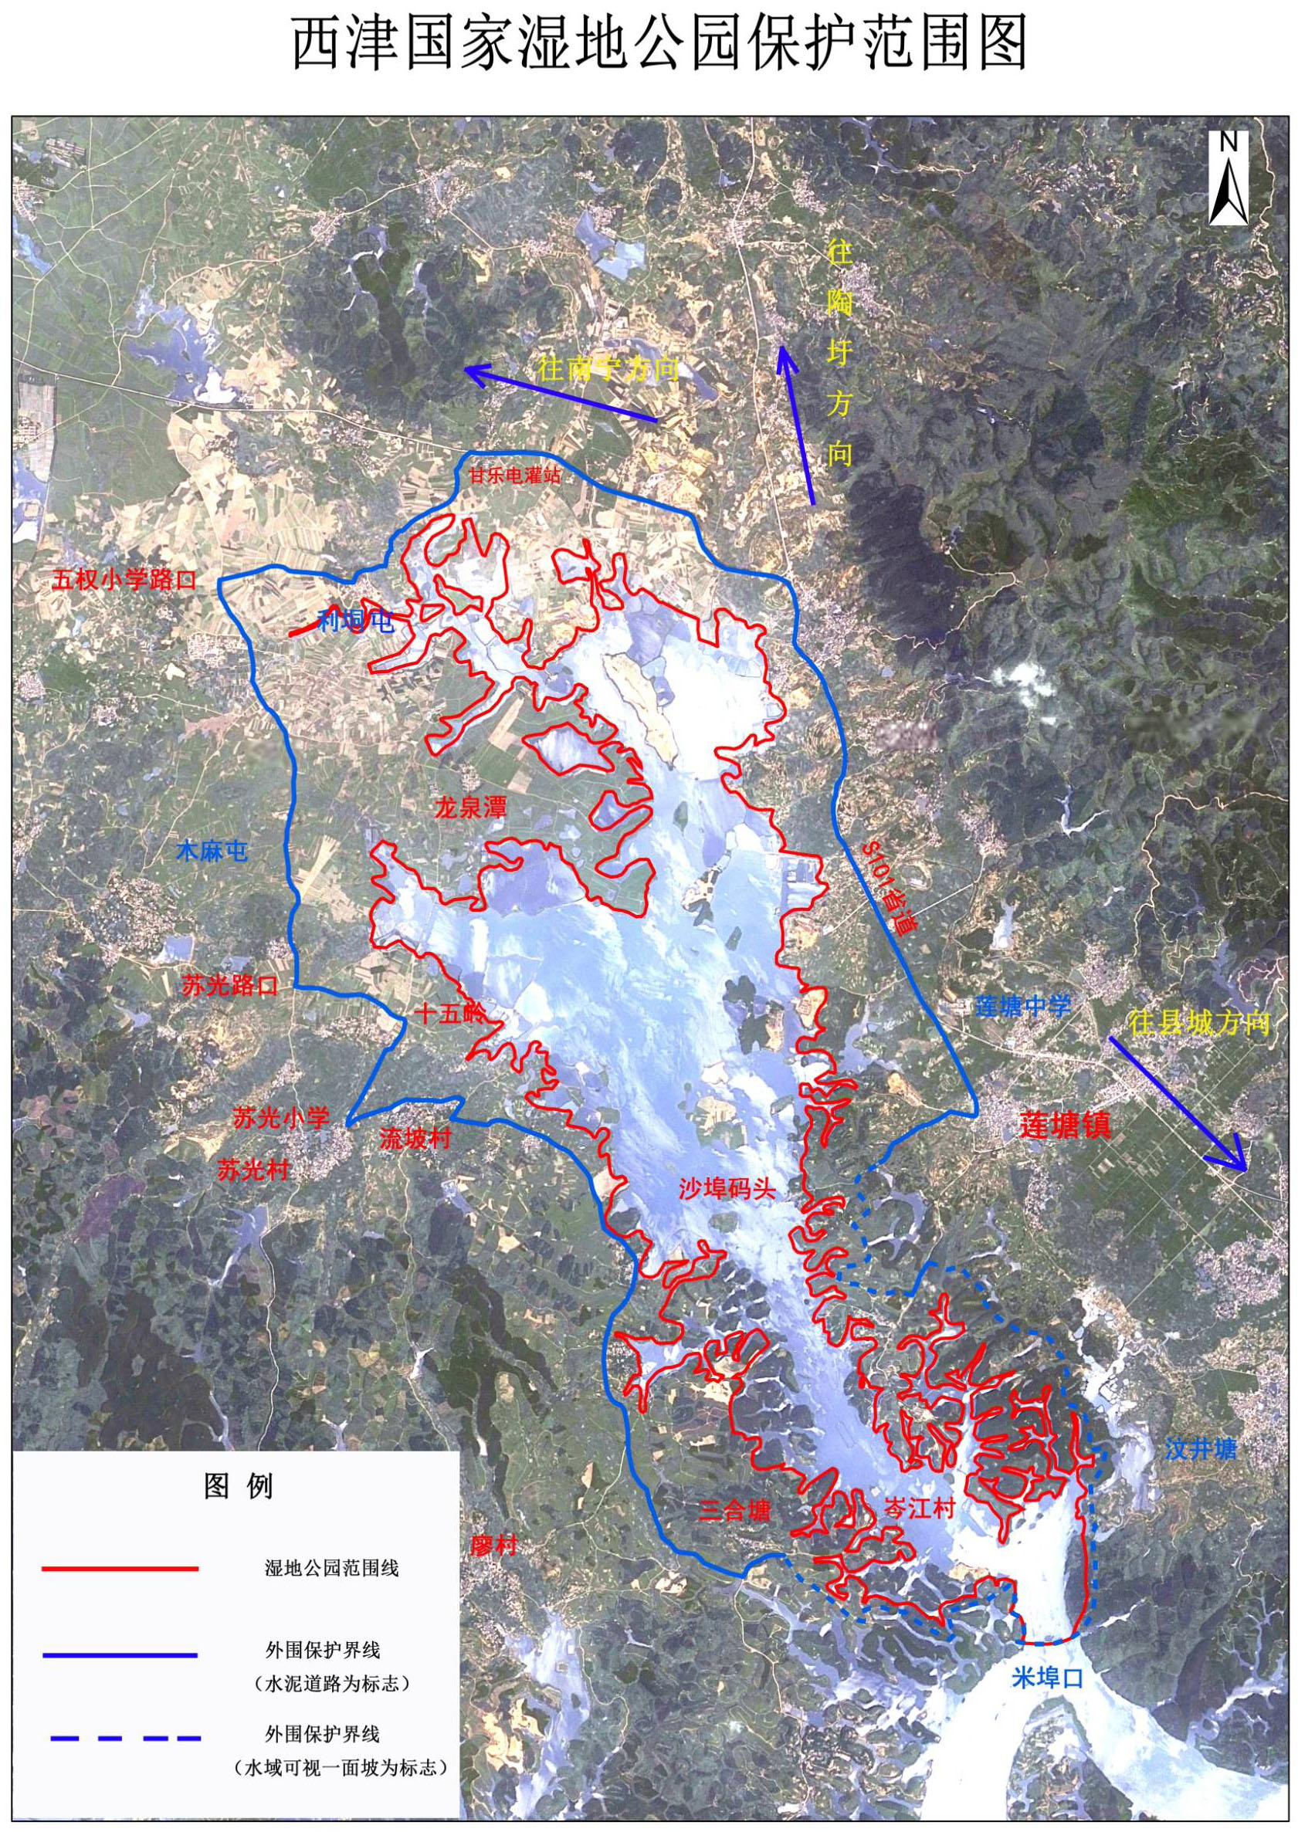
附图

